Parte I
A Refactorización. Modelo lógico y construcción.
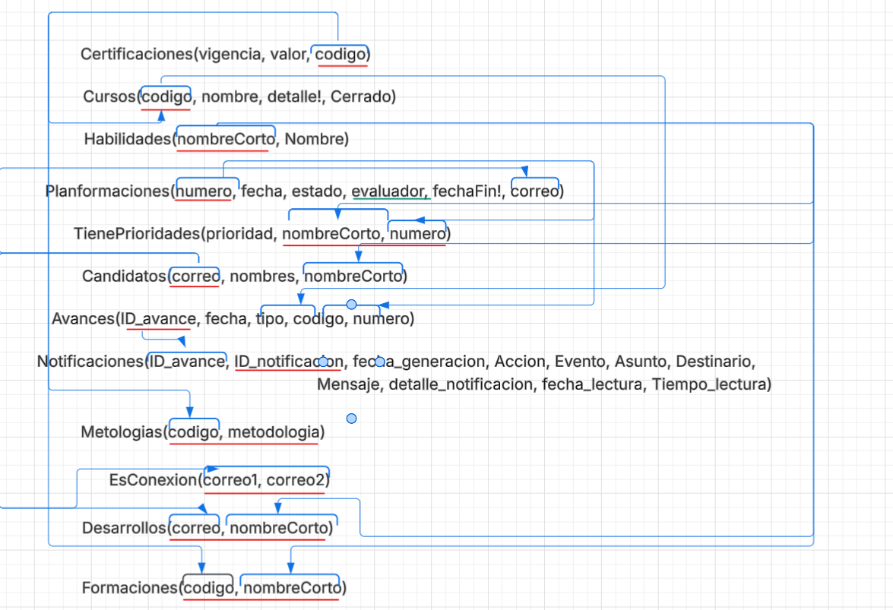
Cambios que se le hicieron al modelo lógico se quito una nula se puso una nueva FK y una UK.
2.
Cambios realizados
Se agregó el trigger TR_CLIENTE_ID para generar el código automáticamente”, o “se cambió el CHECK de estado para aceptar ‘I’ (inactivo)
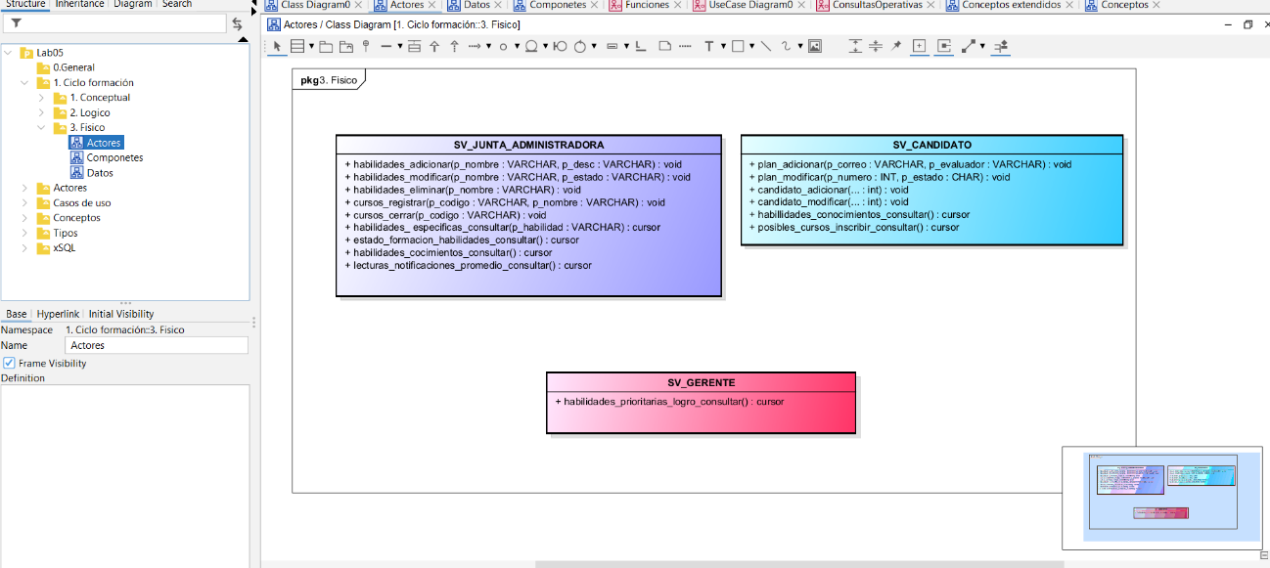
B

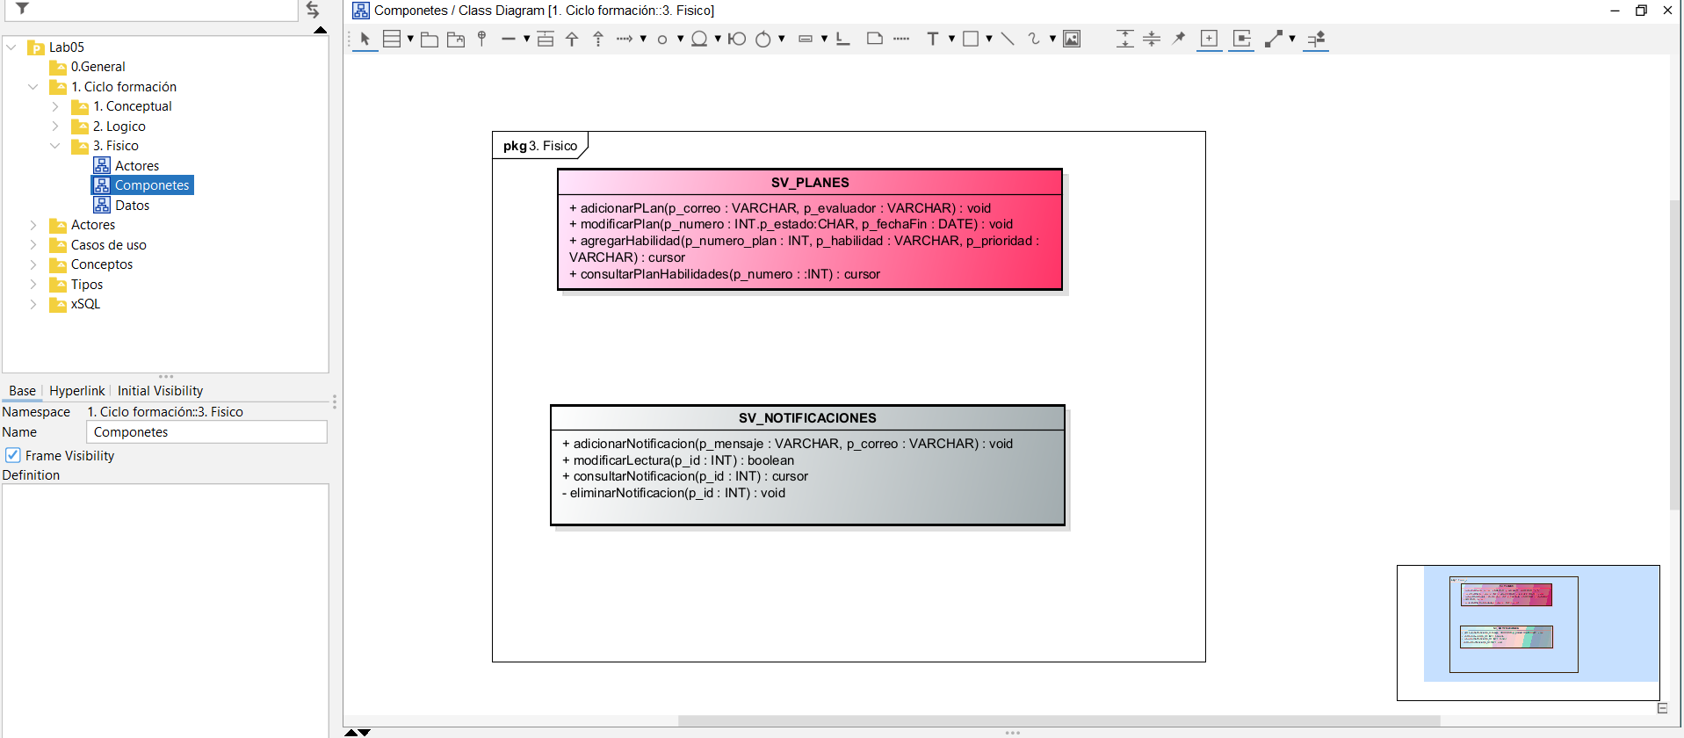

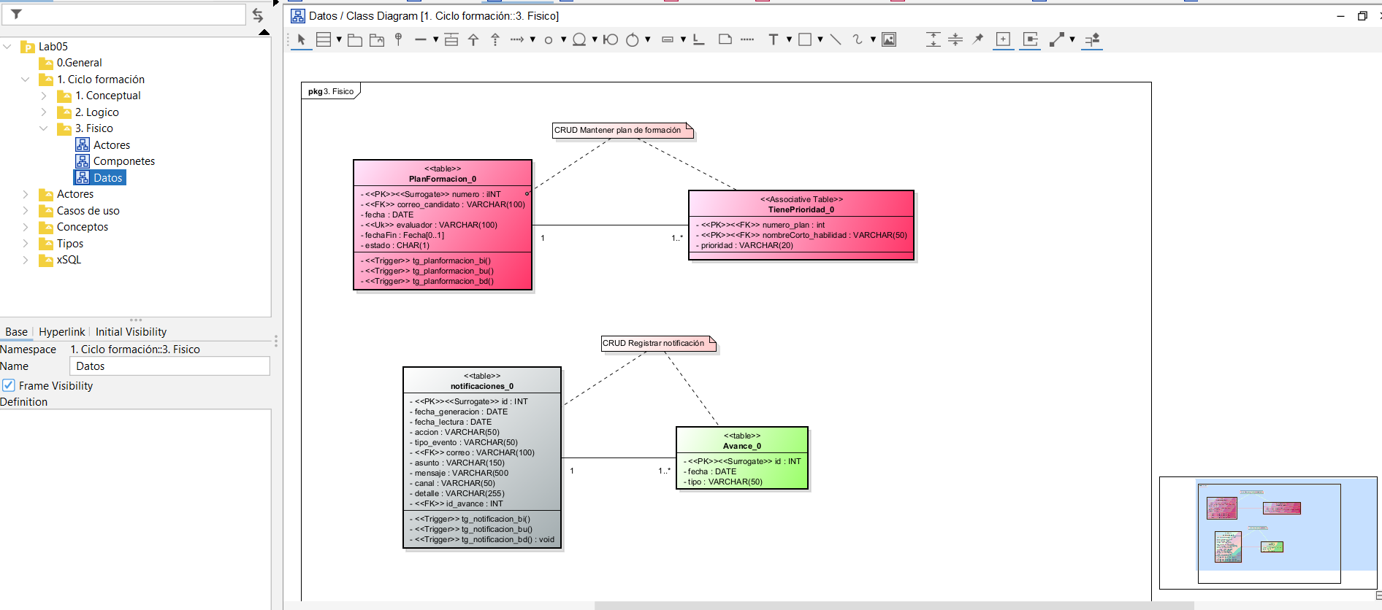
PARTE III. PROBANDO
La prueba de aceptación está implementada en AGISWorld.sql, en la sección PRUEBA DE ACEPTACION. Cuenta en 10 pasos cómo la candidata Camila Herrera registra su plan de formación, agrega y quita habilidades y confirma cada cambio consultando su plan. También intenta registrar un segundo plan en el mismo año y aprobar su propio plan con el servicio de la Junta, y el sistema bloquea las dos acciones. Al final, la Junta Administradora consulta el estado de formación por habilidades de su plan. Todos los pasos son llamados a los servicios de actores SV_CANDIDATO y SV_JUNTA.
RETROSPECTIVA
- ¿Cuál fue el tiempo total invertido en el laboratorio por cada uno de ustedes? (Horas)
Juan Pablo Rodríguez: 12 horas.
Jhojan Pulido: 11 horas.
- ¿Cuál es el estado actual del laboratorio? ¿Por qué?
Terminado. Se implementaron el servicio SV_PLANES con sus pruebas (ComponentesOK y ComponentesNoOK), los servicios de actores SV_JUNTA y SV_CANDIDATO, los roles con sus permisos (SeguridadOK y SeguridadNoOK) y la prueba de aceptación. El bono SV_NOTIFICACIONES quedó diseñado en el modelo pero no se implementó. Varios temas, sobre todo los de seguridad, no los habíamos visto antes y tuvimos que aprenderlos por nuestra cuenta con ayuda de compañeros de otros equipos y de inteligencia artificial.
- Considerando las prácticas XP del laboratorio, ¿cuál fue la más útil? ¿por qué?
Las pruebas primero (casos OK y NoOK). Escribir los casos que deben funcionar y los que deben fallar nos obligó a entender bien las reglas de negocio antes de implementar, y nos permitió detectar errores en los disparadores (por ejemplo, la asignación de la fecha de fin en fn_plan_bu) antes de construir los servicios encima de ellos.
- ¿Cuál consideran fue el mayor logro? ¿Por qué?
Implementar los componentes y los servicios de actores y que funcionaran correctamente. Al principio fue difícil entender cómo separar el servicio del concepto (SV_PLANES) de los servicios de cada actor, pero al final cada actor solo puede ejecutar las operaciones que le corresponden.
- ¿Cuál consideran que fue el mayor problema técnico? ¿Qué hicieron para resolverlo?
La seguridad (roles, esquemas y permisos), porque no la conocíamos y no sabíamos cómo lograr que un rol ejecutara un servicio sin tener acceso directo a las tablas. Lo resolvimos estudiando la documentación de PostgreSQL sobre GRANT y SECURITY DEFINER, consultando a compañeros y apoyándonos en inteligencia artificial, y luego probando cada caso con SET ROLE.
- ¿Qué hicieron bien como equipo? ¿Qué se comprometen a hacer para mejorar los resultados?
Esta vez nos comunicamos bien y dividimos el trabajo: uno se encargó del modelo físico en Astah y el otro de la base de datos y los servicios, usando Git para compartir los avances. Nos comprometemos a mantener esa comunicación, empezar antes y revisar juntos que el modelo y el código coincidan antes de entregar.
- ¿Qué referencias usaron? ¿Cuál fue la más útil? Incluyan citas con estándares adecuados.
The PostgreSQL Global Development Group. (2025). PostgreSQL 17 documentation: CREATE SCHEMA. https://www.postgresql.org/docs/17/sql-createschema.html
The PostgreSQL Global Development Group. (2025). PostgreSQL 17 documentation: GRANT. https://www.postgresql.org/docs/17/sql-grant.html
The PostgreSQL Global Development Group. (2025). PostgreSQL 17 documentation: CREATE FUNCTION (SECURITY DEFINER). https://www.postgresql.org/docs/17/sql-createfunction.html
The PostgreSQL Global Development Group. (2025). PostgreSQL 17 documentation: PL/pgSQL – Trigger functions and cursors. https://www.postgresql.org/docs/17/plpgsql.html
Elmasri, R., & Navathe, S. B. (2016). Fundamentals of database systems (7th ed.). Pearson.
La más útil fue la documentación oficial de PostgreSQL (GRANT y CREATE FUNCTION), porque explica exactamente cómo otorgar permisos sobre esquemas y funciones, que era lo que necesitábamos para la parte de seguridad.

